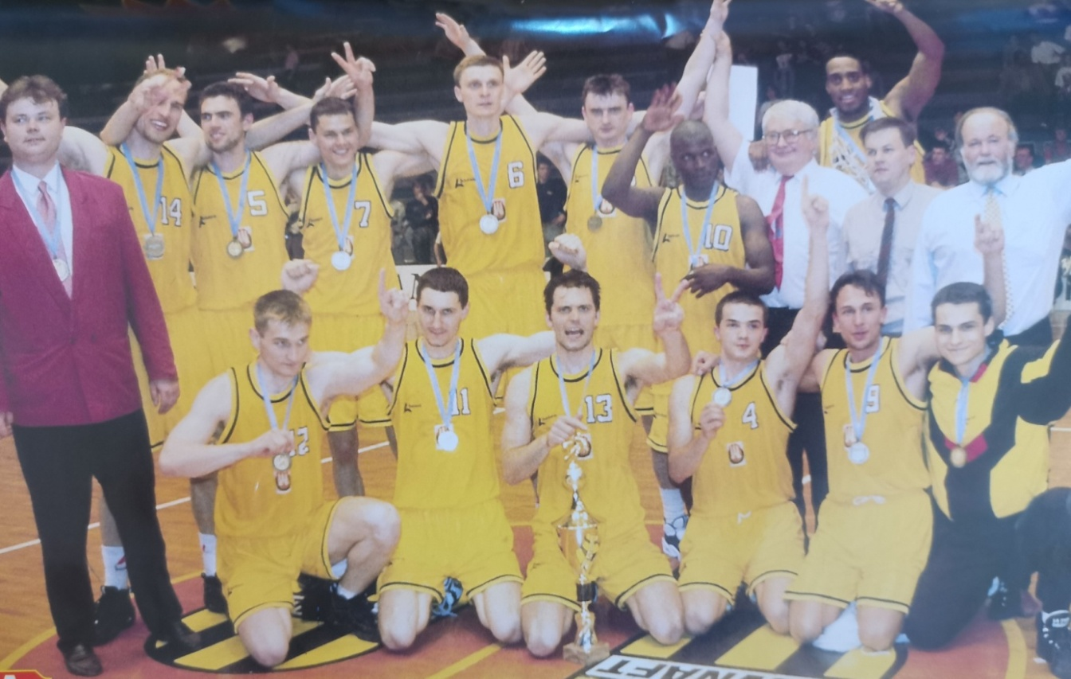

AŠK Inter Bratislava – Majster 1995/1996
Dolný rad: Gál, Andruška, Jakabovič, Weiss, Murko
Horný rad: Ďurček, Wimmer, Snopko, Mičuda, Černický, O´Bryant, Robinson

